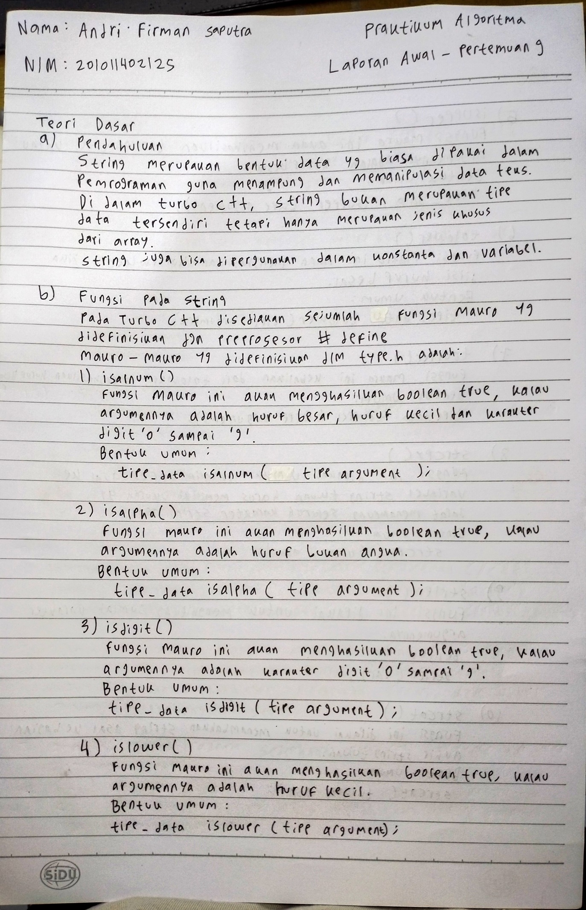

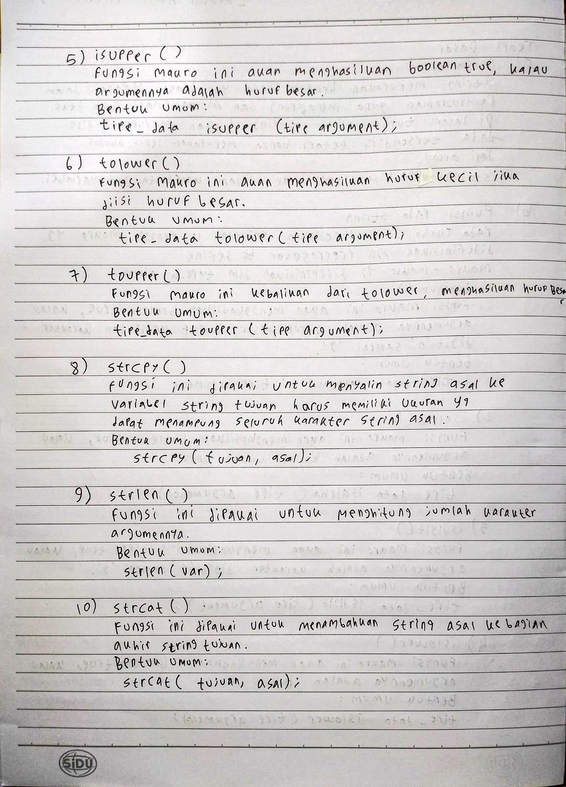

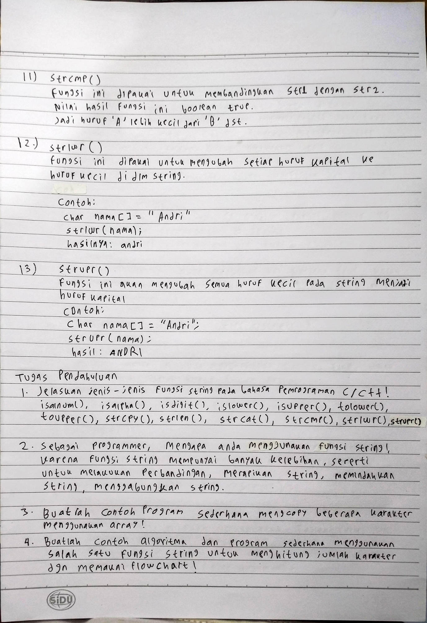

Jawaban No. 3 dan 4

3. 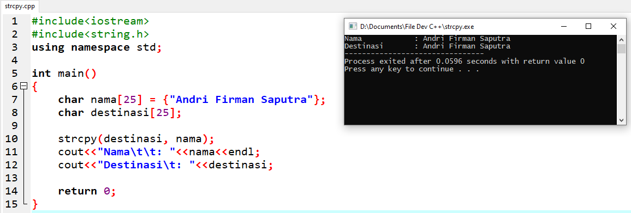

**Source Code:**

#include<iostream>

#include<string.h>

using namespace std;

int main()

{

char nama[25] = {"Andri Firman Saputra"};

char destinasi[25];

strcpy(destinasi, nama);

cout<<"Nama\t\t: "<<nama<<endl;

cout<<"Destinasi\t: "<<destinasi;

return 0;

}

4.

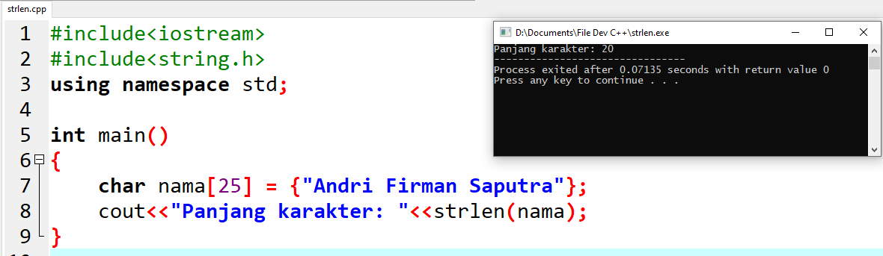

**Source Code:**

#include<iostream>

#include<string.h>

using namespace std;

int main()

{

char nama[25] = {"Andri Firman Saputra"};

cout<<"Panjang karakter: "<<strlen(nama);

}

**Algoritma:**

1. Buat variabel bertipe char nama
2. Isi variabel dengan string
3. Panggil library #include<string.h>
4. Tampilkan fungsi strlen dengan parameter variabel nama